МБОУ СОШ с.Большие Санники
С 17.10. по 21.10 проводилось мероприятие ко Дню образованию Хабаровского края в форме викторины для учащихся нашей школы.
«Квиз» всем понравился, от сопровождающей музыки сразу поднималось настроение.

Зиновенко Дмитрий, ученик 3 класса, знаток истории Дальнего Востока, абсолютный победитель викторины.

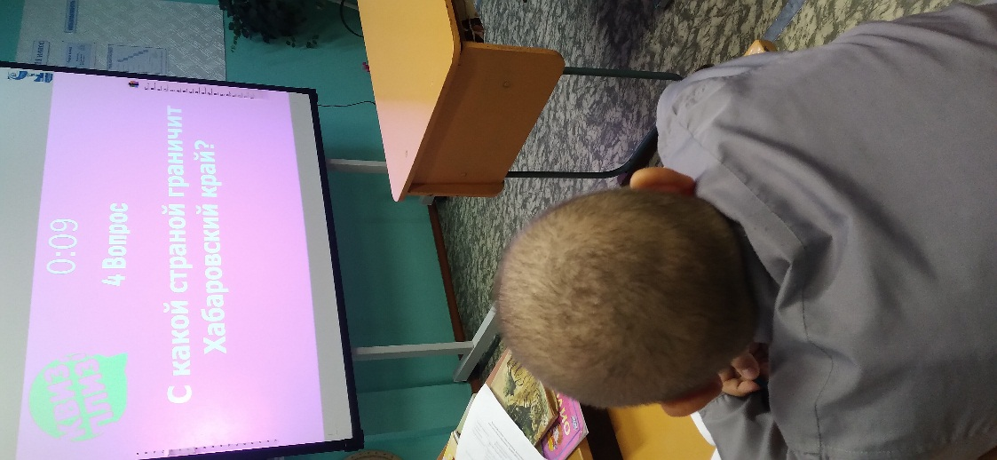

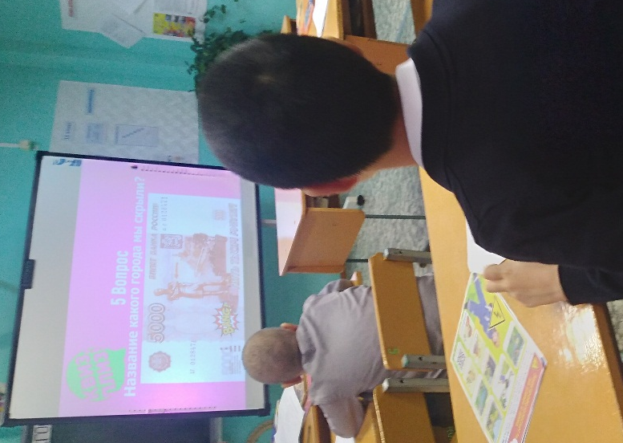

В викторине раскрылся интеллектуально-
творческий потенциал учащихся

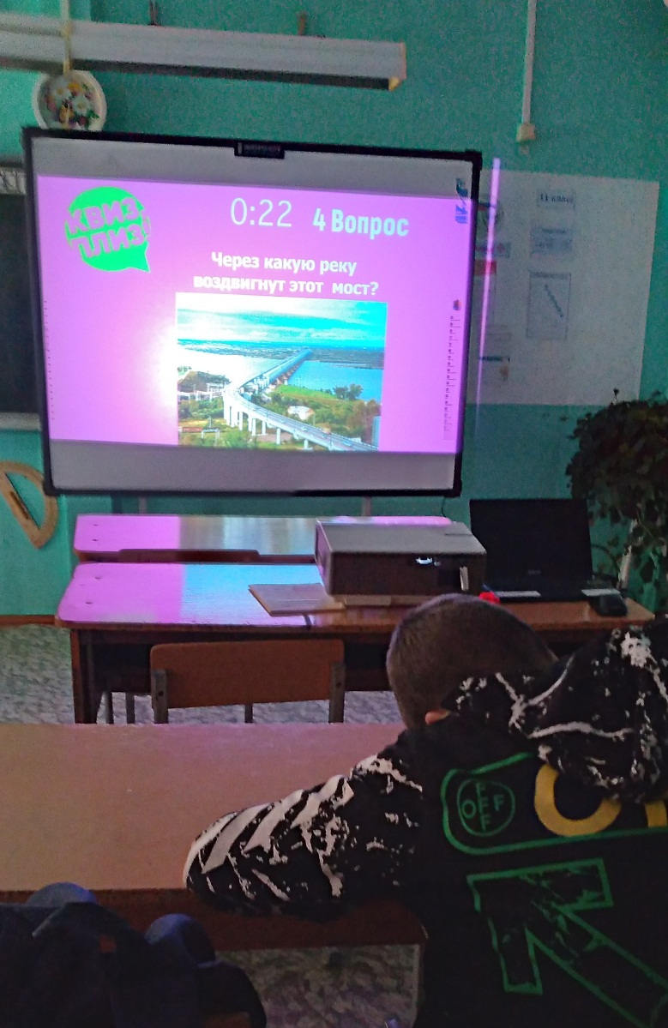

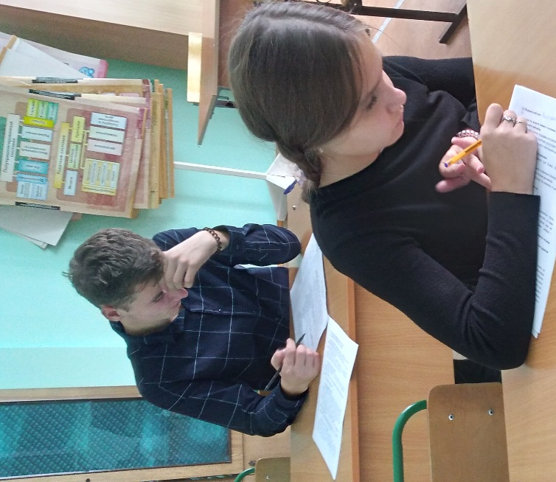

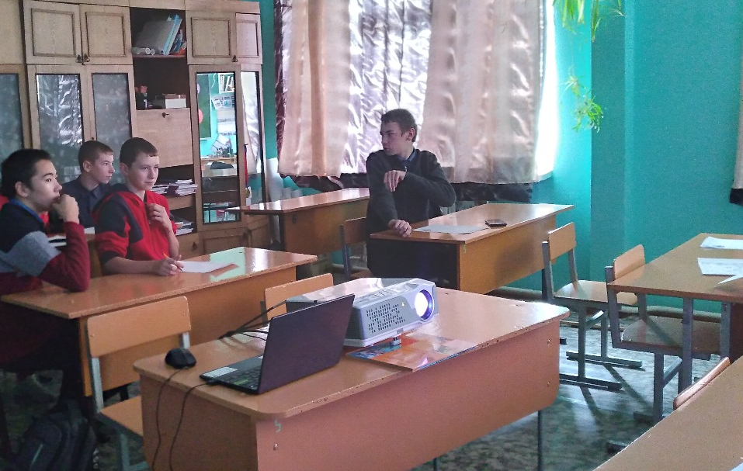

Учащиеся продемонстрировали свою логику, внимательность, эрудицию и пожелания в дальнейшем поучаствовать в таких «квизах».
Заместитель директора по ВР: Головкова Г.В.

